温馨提示：
此题库为Word版，请按住Ctrl,滑动鼠标滚轴，调节合适的观
看比例，关闭Word文档返回原板块。
考点25 数列求和及综合应用
一、选择题
1. （2012·新课标全国高考文科·Ｔ12）数列{a_{n}}满足a_{n+1}＋(－1)^{n} a_{n} ＝2n－1，则{a_{n}}的前60项和为（ ）
（A）3 690 （B）3 660 （C）1 845 （D）1 830
【解题指南】依次写出数列的项，直至发现规律，一般这类数列具有周期性或者能直接求出通项公式，找到规律后，可直接求和.
【解析】选D. 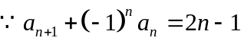，
，
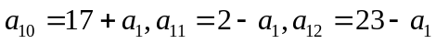，…，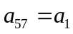，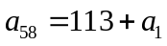，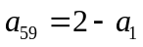，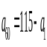119，
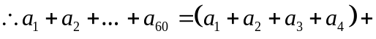
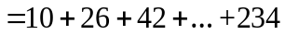＝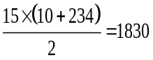1 830.
二、填空题
2.（2012·新课标全国高考理科·T16）数列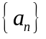满足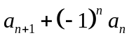=2n-1，则的前60项和为__________.
【解题指南】依次写出数列的项，直至发现规律，一般这类数列具有周期性或者能直接求出通项公式，找到规律后，可直接求和.
【解析】，
，
，…，，，，119，
＝1 830.
【答案】1 830
3. （2012·湖北高考文科·Ｔ17）传说古希腊毕达哥拉斯学派的数学家经常在沙滩上画点或用小石子表示数.他们研究过如图所示的三角形数：
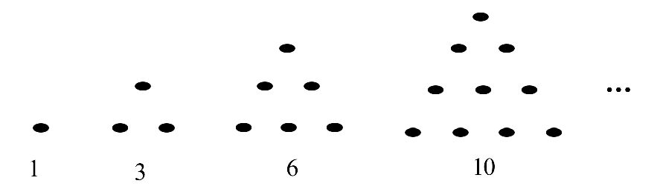
将三角形数1,3,6,10，…记为数列{a_{n}}，将可被5整除的三角形数按从小到大的顺序组成一个新数列{b_{n}}，可以推测：
（1）b₂ ₀₁₂是数列{a_{n}}中的第______项.
（2）b_{2k-1}=______（用k表示）.
【解题指南】本题考查求数列通项公式的方法，解答本题可先根据数列{a_{n}}前项与后项的关系，求出数列{a_{n}}的通项，再结合数列{b_{n}}与{a_{n}}的关系求出数列{b_{n}}的通项解答本题.
【解析】数列{a_{n}}满足:a₁=1,a_{n}-a_{n-1}=n(n≥2).
所以a_{n}=a_{n}-a_{n-1}+(a_{n-1}-a_{n-2})+…+(a₂-a₁)+a₁=n+n-1+…+2+1=(n≥2),当n=1时,也符合上式,则a_{n}=.
当n=4,5,9,10,14,15,19,20,…时,构成数列{b_{n}}的第1,2,3,4,…项,
则可以看出n=5,10,15,20,…时,分别对应着{b_{n}}的第2,4,6,8…项.
(1)b₂ ₀₁₂是数列{a_{n}}中的第5 030项.
(2)b_{2k-1}=.
【答案】(1)5 030 (2)
4.（2012·湖南高考文科·Ｔ16）对于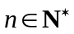，将n表示为,当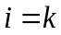时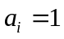，当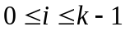时为0或1，定义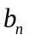如下：在的上述表示中，当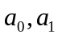，a₂，…，a_{k}中等于1的个数为奇数时，b_{n}=1；否则b_{n}=0.[中国教#*育&出版^网@]
（1）b₂+b₄+b₆+b₈= .[
（2）记c_{m}为数列{b_{n}}中第m个为0的项与第m+1个为0的项之间的项数，则c_{m}的最大值是 .[
【解题指南】本题考查在新环境下的创新意识，考查运算能力，创造性解决问题的能力.需要在学习中培养自己动脑的习惯，才可顺利解决此类问题.本题实际是描述的将一个十进制的数转化为二进制，然后找出规律.
【解析】（1）观察知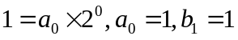；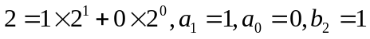；
依次类推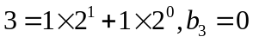；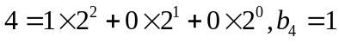；
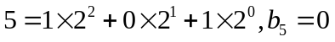；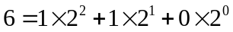，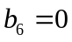，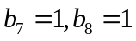，
b₂+b₄+b₆+b₈=３.
（2）由（1）知c_{m}的最大值为２.
【答案】（1）3 （2）2
三、解答题
5.（2012·湖北高考文科·Ｔ20）
已知等差数列{a_{n}}前三项的和为-3，前三项的积为8.
- 求等差数列{a_{n}}的通项公式.
（2）若a₂,a₃,a₁成等比数列，求数列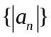的前n项和.
【解题指南】本题考查两类数列的基本运算与性质,解答本题可先设出首项和公差,再代入求解.
【解析】
(1)设等差数列{a_{n}}的公差为d,则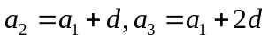，由题意知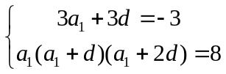解得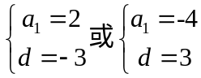，故等差数列{a_{n}}的通项公式为：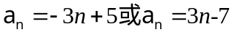.
（2）当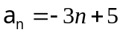时，a₂,a₃,a₁分别为-1，-4，2，不是等比数列，所以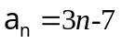.
当n=1时，数列的前n项和为：S₁=4；当n=2时，数列的前n项和为：S₂=4+1=5；当n3时，
S_{n}= =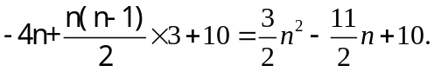
当n=2时,符合上式，所以
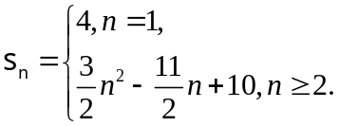
6.（2012·湖南高考文科·Ｔ20）
某公司一下属企业从事某种高科技产品的生产.该企业第一年年初有资金2000万元，将其投入生产，到当年年底资金增长了50％.预计以后每年资金年增长率与第一年的相同.公司要求企业从第一年开始，每年年底上缴资金d万元，并将剩余资金全部投入下一年生产.设第n年年底企业上缴资金后的剩余资金为a_{n}万元.
（1）用d表示a₁，a₂，并写出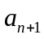与a_{n}的关系式.
（2）若公司希望经过m（m≥3）年使企业的剩余资金为4000万元，试确定企业每年上缴资金d的值（用m表示）.
【解题指南】本题考查递推数列在实际问题中的应用，考查运算能力和使用数列知识分析解决实际问题的能力.第一问建立数学模型，得出与a_{n}的关系式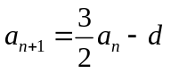，第（2）问，只要把第（1）问中的迭代，即可以解决.
【解析】（1）由题意得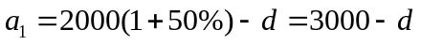，
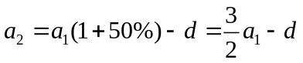=4500-d，
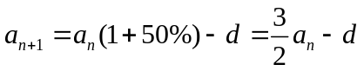.
（2）由（1）得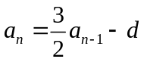
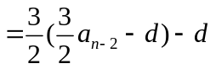
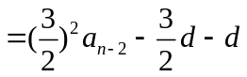
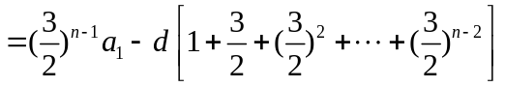.
整理得 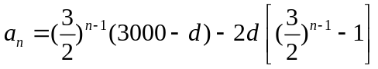
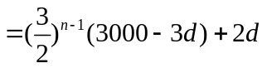.
由题意，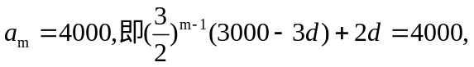
解得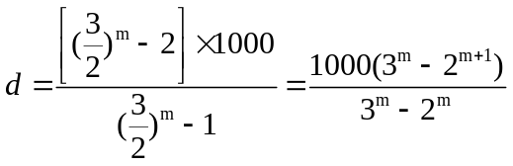.
故该企业每年上缴资金的值为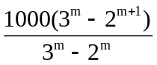时，经过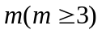年企业的剩余资金为4 000万元.
7.（2012·江苏高考·Ｔ20）已知各项均为正数的两个数列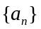和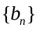满足：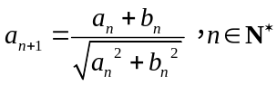．
（1）设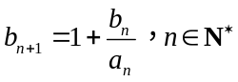，求证：数列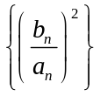是等差数列．
（2）设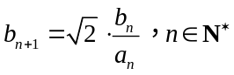，且是等比数列，求和的值．
【解析】（1）∵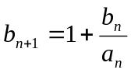，∴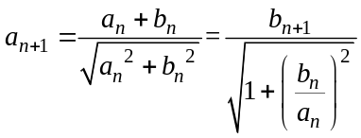.
∴ 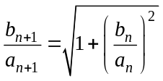.
∴ 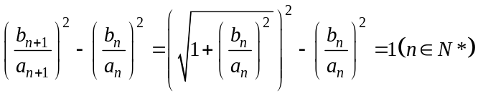 .
∴数列是以1 为公差的等差数列.
（2）∵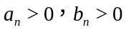，∴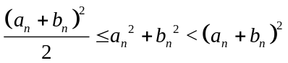，
从而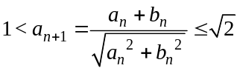.（﹡）
设等比数列的公比为，由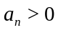知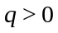，下面用反证法证明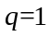.
若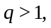则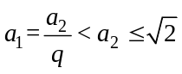，∴当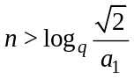时，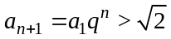，与（﹡）矛盾.
若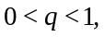则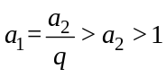，∴当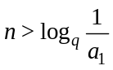时，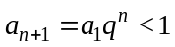，与（﹡）矛盾.
∴综上所述，.∴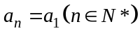，∴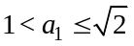.
又∵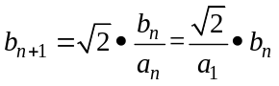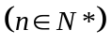，∴是公比为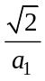的等比数列.
若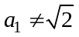，则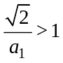，于是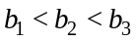.
又由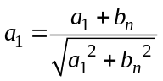，得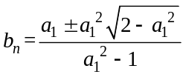.
∴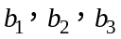中至少有两项相同，矛盾.∴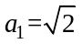.
∴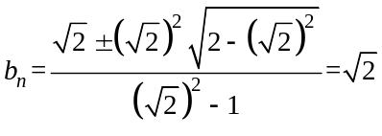.
∴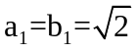.
8.（2012·广东高考理科·Ｔ19）
设数列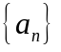的前n项和为S_{n}，满足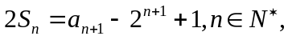且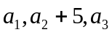成等差数列.
- 求a₁的值.
- 求数列的通项公式.
- 证明：对一切正整数n，有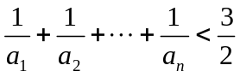.
【解题指南】(1)根据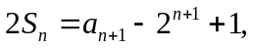利用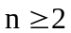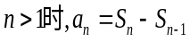,可得到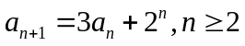,从而得到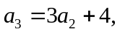令n=1，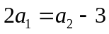,再根据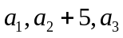成等差数列得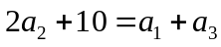,三个方程联立可解出.
(2)在（1）的基础上对的两边同除以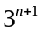得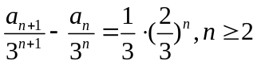,
再验证：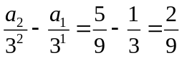也满足上式，因而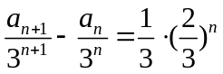对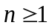都成立，
然后再利用叠加求和的方法确定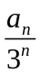,进而确定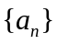的通项公式.
(3)解本题的关键是当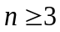时，
，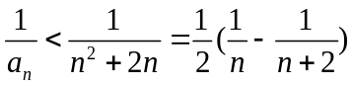，然后放缩再利用裂项求和的方法证明即可.
【解析】（1）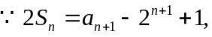
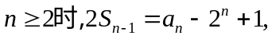
两式相减得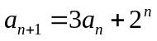,
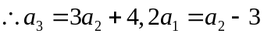,
又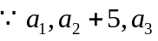成等差数列，
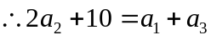
即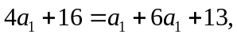
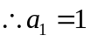.
(2)由（1）得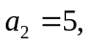
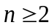时，,
两边同除以得
.
又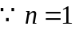时，,也满足上式，
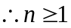时，，
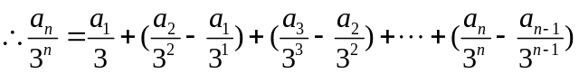.
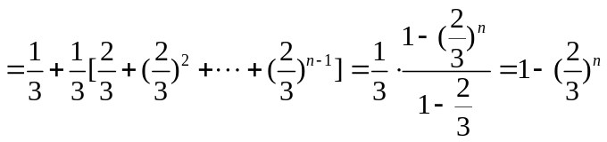
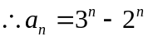.
(3)当n=1时，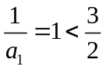;当n=2时，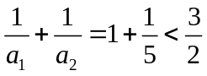.
当时，
，，
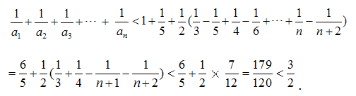
9.（2012·广东高考文科·Ｔ19）
设数列的前项和为，数列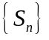的前项和为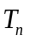，满足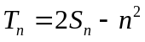，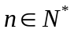.
(1)求的值.
(2)求数列的通项公式.
【解题指南】 (1)根据，利用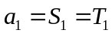,可建立关于的方程，即可求出.(2)解答本题的关键是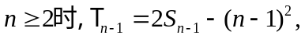
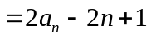,因为当n=1时，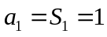也满足上式，所以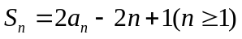，然后转化为常规题型来做即可.
【解析】（1）令n=1时，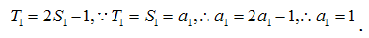
(2)
则
.
因为当n=1时，也满足上式，所以，
当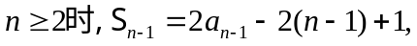
两式相减得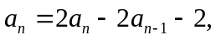
所以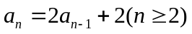，
所以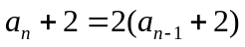，
因为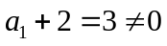,所以数列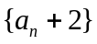是以3为首项，公比为2的等比数列，
所以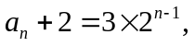
所以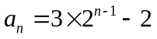.
10.（2012·安徽高考理科·Ｔ21）数列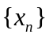满足：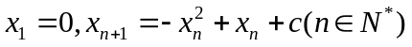
（1）证明： 是递减数列的充分必要条件是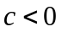.
（2）求的取值范围，使是递增数列.
【解题指南】（1）要证明充分性和必要性.（2）由（1）知需要讨论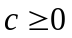，利用作差法求得c的范围.
【解析】（1）（充分性）
当时，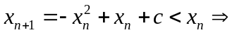数列是单调递减数列
（必要性）
数列是单调递减数列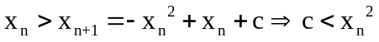.
由此得：数列是单调递减数列的充分必要条件是.
（2）由（1）知需要讨论c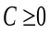.
①当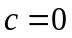时，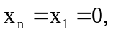不合题意;
②当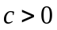时，，
 当x≥2时，，
.
当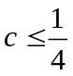时，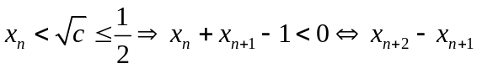与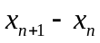同号，
，
是递增数列.
当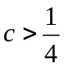时，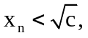且是递增数列，则存在，使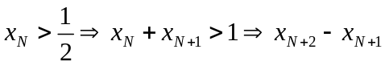与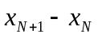异号，
与数列是单调递增数列矛盾，
得：当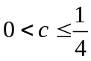时，数列是单调递增数列.
11.（2012·安徽高考文科·Ｔ21）设函数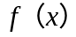=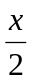+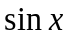的所有正的极小值点从小到大排成的数列为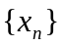.
（1）求数列的通项公式.
（2）设的前项和为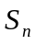，求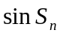.
【解题指南】（1）根据导数，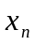的左侧导函数小于0，的右侧导函数大于0，求出极小值点.（2）由（1）求出的前项和为，再代入.
【解析】（1），
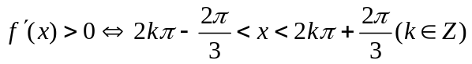，
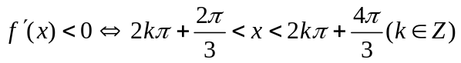，
∴当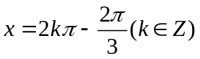时，取极小值.
∴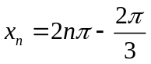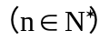
（2）由（1）得：，
，
当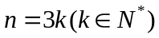时，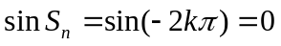，
当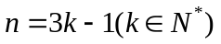时，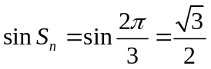，
当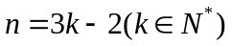时，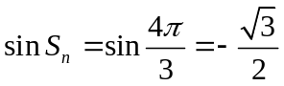.
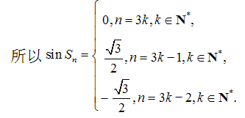
12.（2012·浙江高考文科·Ｔ19）（本题满分14分）已知数列{a_{n}}的前n项和为S_{n}，且S_{n}=2n²+n，n∈N﹡，数列{b_{n}}满足a_{n}=4log₂b_{n}＋3，n∈N﹡.
（1）求a_{n}，b_{n}.
（2）求数列{a_{n}·b_{n}}的前n项和T_{n}.
【解题指南】由前n项和S_{n}可求出通项公式，而数列{a_{n}·b_{n}}的通项符合等差与等比数列乘积的形式,故可用错位相减法求出.
【解析】（1）由S_{n}=2n²+n，可得
当时，，
当时，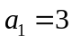符合上式，所以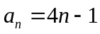(n∈N﹡).
由a_{n}=4log₂b_{n}＋3可得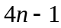=4log₂b_{n}＋3，解得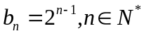.
（2）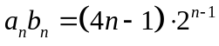 ，
∴ ①
②
①-②可得
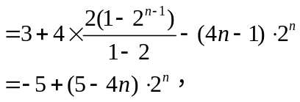
∴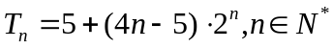.
13.（2012·山东高考理科·Ｔ20）在等差数列中，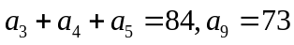.
（1）求数列的通项公式.
（2）对任意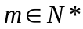，将数列中落入区间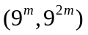内的项的个数记为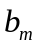，求数列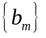的前项和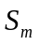.
【解题指南】（1）可利用等差数列的性质求解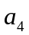，再利用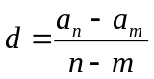求出公差d，利用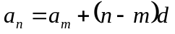求出通项公式.（2）利用数列中落入区间内的项的个数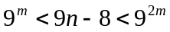.可求得数列为两个等比数列.
【解析】(1) 由得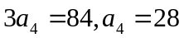，
所以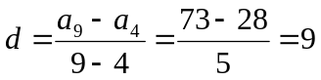，
，
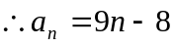.
(2)对任意，将数列中落入区间内的项的个数为，则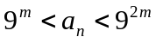，即，所以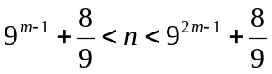，
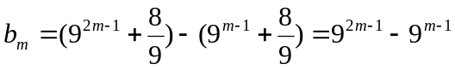，
于是
，
即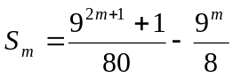.
14. （2012·山东高考文科·Ｔ20）已知等差数列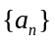的前5项和为105，且a₁₀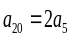.
(1)求数列的通项公式.
(2)对任意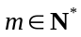，将数列中不大于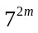的项的个数记为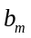.求数列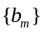的前m项和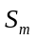.
【解题指南】（1）可利用等差数列的通项公式及前n项和公式列出方程组求出首项和公差；进而求得通项公式.（2）利用数列中不大于的项的个数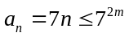.可求得数列为等比数列.利用等比数列的前n项和公式求解.
【解析】(1)由已知得：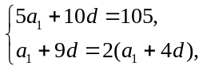
解得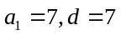,
所以数列的通项公式为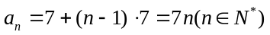.
(2)由，得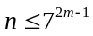，
即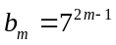.
∵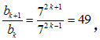
∴是公比为49的等比数列，
∴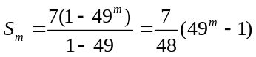.
15. （2012·江西高考理科·Ｔ16）已知数列{a_{n}}的前n项和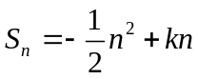（其中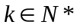）,且S_{n}的最大值为8.
（1）确定常数k，求a_{n}.
（2）求数列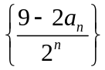的前n项和T_{n}.
【解题指南】（1）先求得的值，再利用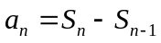求，注意验证首项.
（2）用错位相减法求和.
【解析】（1）当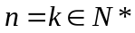时，取最大值，即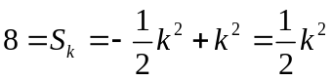，
故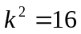，因此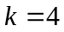，
从而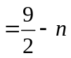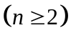.又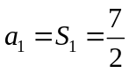，符合该式，所以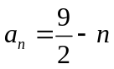.
（2）设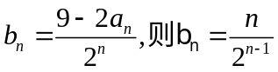，
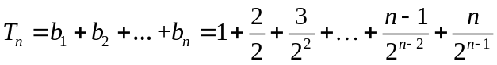，
所以
16.（2012·江西高考文科·Ｔ17）已知数列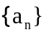的前n项和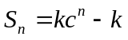（其中c，k为常数），且a₂=4，a₆=8a_{3.}
（1）求a_{n}.
（2）求数列{na_{n}}的前n项和T_{n}.
【解题指南】（1）利用求，注意验证首项.
（2）用错位相减法求和.
【解析】(1)当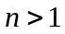时，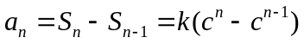，
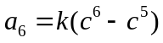，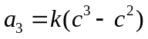，
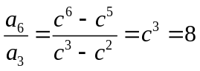，∴c=2.∵a₂=4，即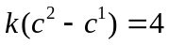，解得k=2，∴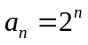（n>1）
当n=1时，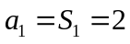，
综上所述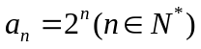.
(2) 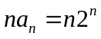，则
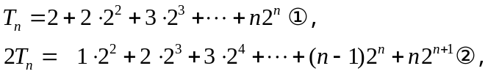①-②得，
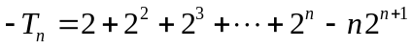，
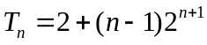.
关闭Word文档返回原板块。

